Actividad preliminar:
Nombre:
Laura Jerónima Estrada Frías
Nombre maestro:
Daniel Rojas
Materia:
Química
Grado:
2ª BEO
Matricula:
BEO3981
Escuela:
Universidad Lamar

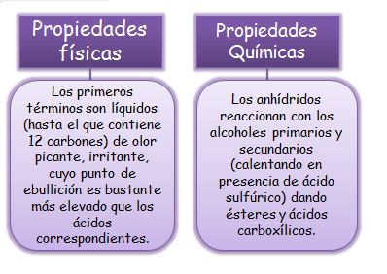

Propiedades físicas: | Propiedades Químicas:
Son aquellas que se pueden medir, sin que se afecte la composición o identidad de la sustancia | Una propiedad química es cualquier propiedad en que la materia cambia de composición.¹ Cuando se enfrenta una sustancia química a distintos reactivos o condiciones experimentales puede o no reaccionar con ellos. Las propiedades químicas se determinan por ensayos químicos y están relacionadas con la reactividad de las sustancias químicas. Si no experimentan reacciones de descomposición, son elementos químicos y si lo hacen son compuestos químicos.
Ejemplo  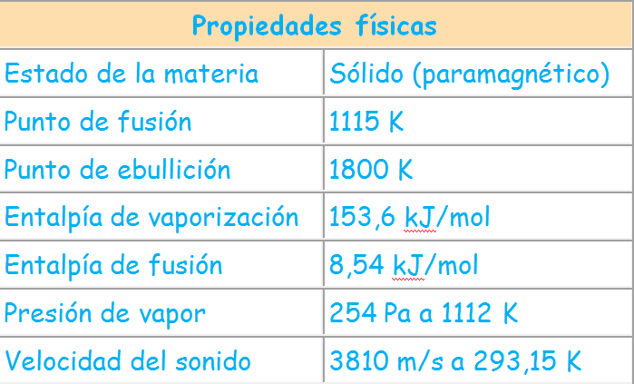 | Ejemplo:  